大麦项目—前端打包部署

随着技术的不断变化，前端项目的工程结构设计和部署方式也在不断的变化中，为了适应企业开发的需求和提高开发效率，我们在大麦项目中引入了分布式部署，实现前后端环境的分离开发，这样不仅能提高我们的开发效率还能减少服务器之间的相互影响，同时还能保证数据安全等；但是随之而来的问题比较明显，前端项目怎样进行本地测试，加载类库？开发完成之后前端如何打包部署？这些问题将如何解决呢？

关于以上的问题，我们针对性的制定出解决方案，关于本地测试、环境部署，我们主要依赖npm（包管理系统）、webpack（模块打包工具）来进行本地调试和文件的打包部署，接下来我们从以下几点进行讲解：本地项目初始化、本地环境运行、本地文件打包、文件部署；（注：npm、webpack的下载、安装等说明请详见《npm使用指南》、《webpack使用指南》）

## 本地项目初始化

当我们从OSChina 上面拿到我们的项目工程之后，使用 git clone 将代码下载到本地环境 然后将项目文件夹在VSCode编译器中打开，并打开终端（如图1）

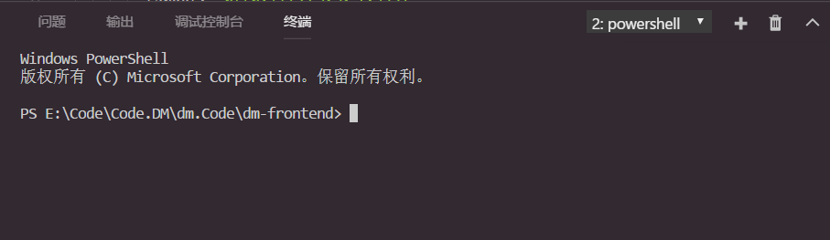 图 1

1. 在终端输入 **npm install** 之后，界面上会出现（如图2）的界面效果，表明正在下载所需要的插件和需要的文件。

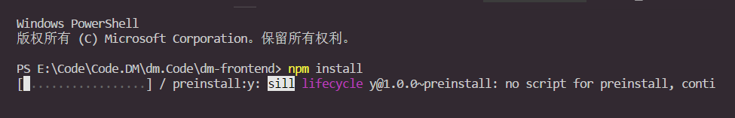图 2

1. 插件安装完成之后左侧文件导航栏中会出现 node_modules 文件夹，此文件夹里面的文件就是我们初始化时加载到我们本地的插件库。

## 本地环境运行

完成项目的文件初始化之后，我们如何启动我们的环境实现本地调试呢？这里我们只需要在控制台中输入 **npm start** 即可启动项目，启动成功后会默认打开（http://localhost:8080）地址，同时，终端控制台会打印出部分日志信息（如图3）  
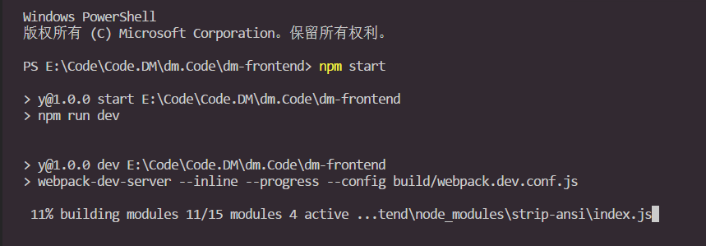 图3

项目启动完成之后，我们可以在控制台按**Ctrl+C** 停止服务，会提示 输入**Y**即可停止服务；此时页面<http://localhost:8080> 就不能再被访问；

## 本地文件打包

项目开发完成之后，需要将开发的文件进行打包部署到nginx，如何进行打包部署呢? 其实比较简单，主要使用**npm run build**即可进行文件的打包，打包依赖的配置文件是我们已经配置好了的图4是我们打包完成后的界面结构和打包过程中的log文件，其中左侧的文件导航栏中的build文件夹是我们打包后生成的文件目录，我们可以直接将build文件夹中的文件放到 nginx 服务器上，进行部署即可。在打包过程中只要没有抛出error错误信息就不需要关注，打包完成后在根目录下会多一个dist文件，此文件里面有一个index.html和static文件夹（图5），将这两个文件拷贝到nginx对应的文件夹下即可。

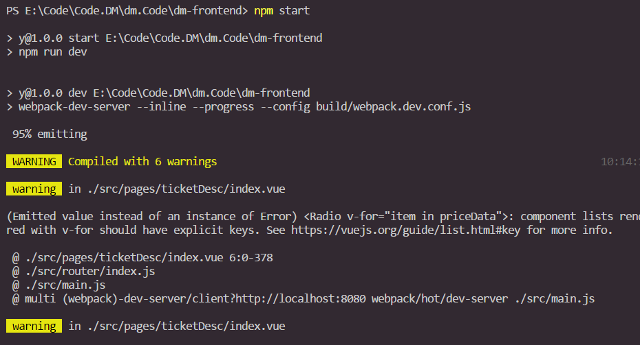

图4

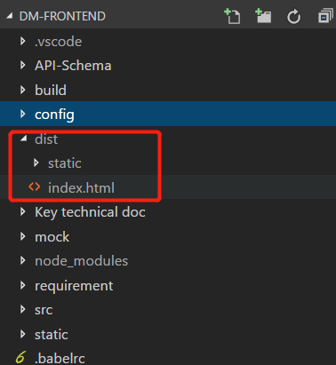

图5